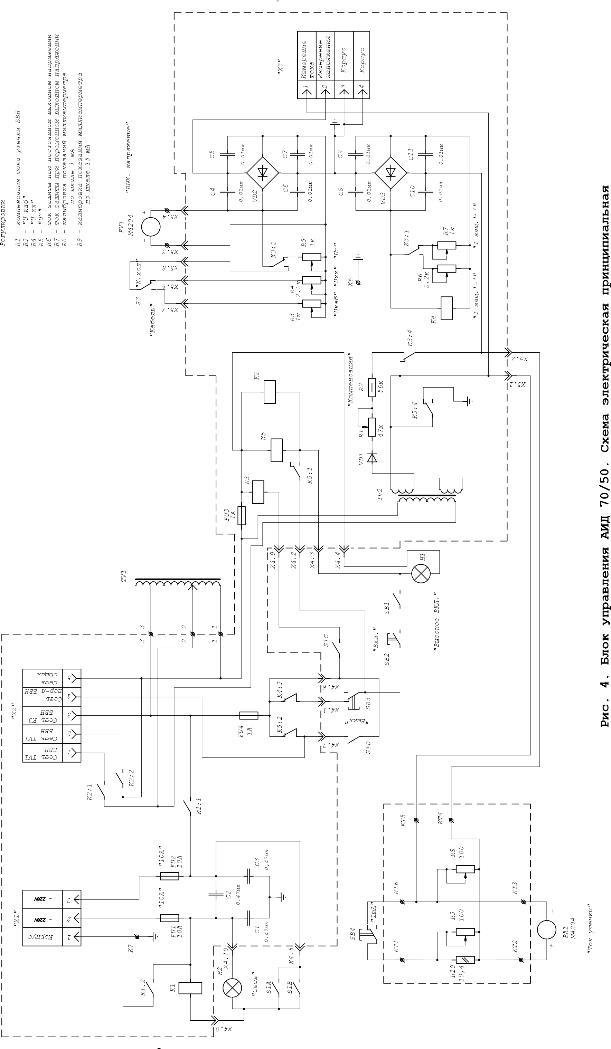

Начальник электролаборатории ____________________